Для чего нужна автоматизация звуков?
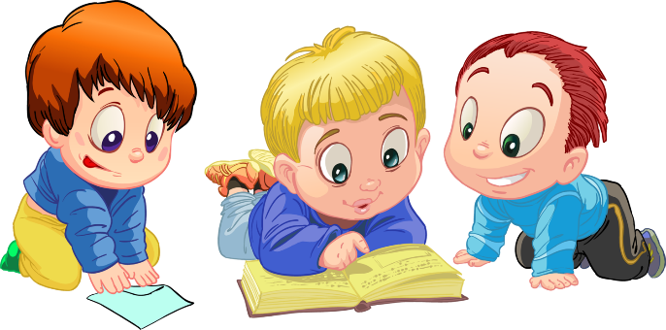
У многих несформированность правильного звукопроизношения сопровождается отклонениями в фонематическом развитии, что часто остается незамеченным. Следует отметить, что такие недостатки произношения, как замены, смешения, перестановки звуков, уже являются показателем недостаточного различения воспринимаемых ребенком звуков, часто сопровождающего общее речевое недоразвитие. Если ребенок путает звуки в произношении, он может путать их и на письме. Он будет допускать ошибки в словах, которые отличаются только этими звуками: шок – сок, шар – жар, лак – рак щель – цель и т.д. Именно поэтому большое внимание при работе с дошкольниками надо уделять развитию фонематических процессов и коррекции звукопроизношения. Умение различать фонемы – это основа основ: и понимания речи другого человека, и контроля за собственной речью, и грамотного письма в дальнейшем. Если дошкольник в свое время не сумел овладеть навыками фонематического восприятия, анализа-синтеза и представлений, то в школе он столкнется с большими трудностями, так как время, отведенное школьной программой на усвоение этого материала, рассчитано в основном на детей, имеющих нормальное речевое развитие.
Что затрудняет автоматизацию звуков:
- наличие патологии в строении артикуляционного аппарата;
- наличие неврологической симптоматики у ребенка;
- недостаточно сформированные фонематические процессы у ребенка;
- отсутствие самоконтроля и контроля со стороны родителей за звукопроизношением;
- отсутствие заинтересованности в результатах работы.
Этапы и последовательность автоматизации звуков:
- Развитие слухового внимания и фонематического восприятия формируемого звука.
- Развитие моторики речевого аппарата.
- Постановка звука.
- Автоматизация и дифференциация звуков речи до степени автоматизма в спонтанном
- речевом потоке.
- Последовательность автоматизации звуков:
- В слогах
- В словах
- В словосочетаниях
- В предложениях
- В связной речи

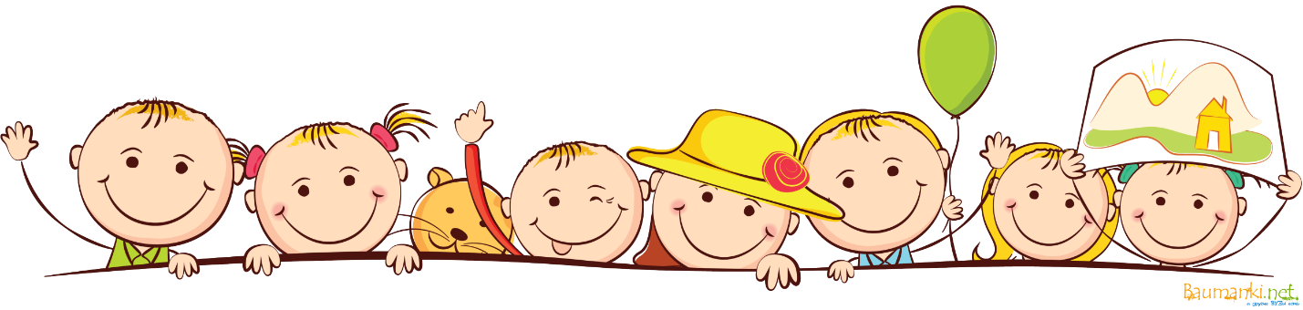
Советы родителям по автоматизации звуков речи:
1. Не допускайте, чтобы ребенок скучал во время занятий. Если ребенку весело учиться, он учится лучше. Интерес - лучшая из мотиваций, он делает детей по-настоящему творческими личностями и дает им возможность испытывать удовлетворение от интеллектуальных занятий!
2. Повторяйте упражнения. Развитие умственных способностей ребенка определяется
временем и практикой. Если какое-то упражнение не получается, сделайте
перерыв, вернитесь к нему позднее или предложите ребенку более легкий вариант.
3. Не проявляйте излишней тревоги по поводу недостаточных успехов и
недостаточного продвижения вперед или даже некоторого регресса.
4. В занятиях с ребенком нужна мера. Не заставляйте ребенка делать упражнение,
если он вертится, устал, расстроен; займитесь чем-то другим. Постарайтесь
определить пределы выносливости ребенка и увеличивайте длительность занятий
каждый раз на очень небольшое время. Предоставьте ребенку возможность иногда
заниматься тем делом, которое ему нравится.

